HƯỚNG DẪN HỌC SINH TỰ HỌC

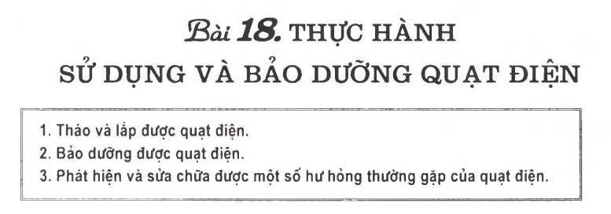

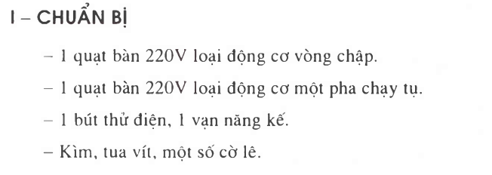

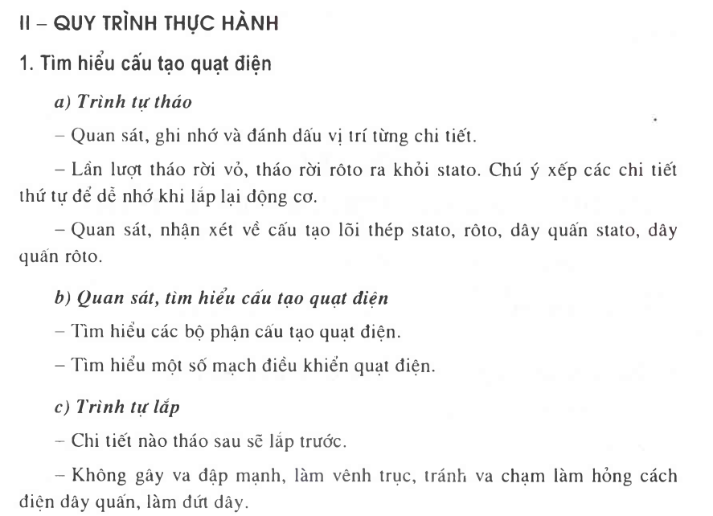

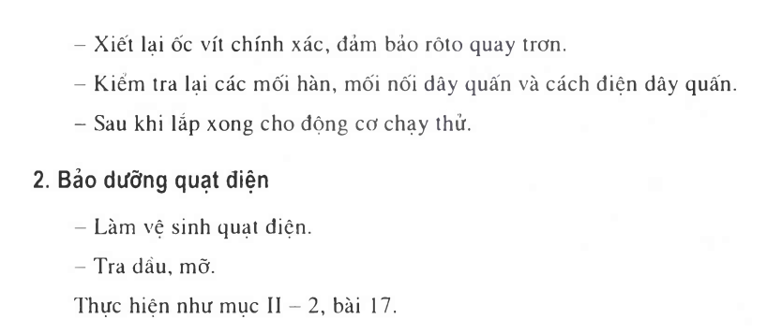

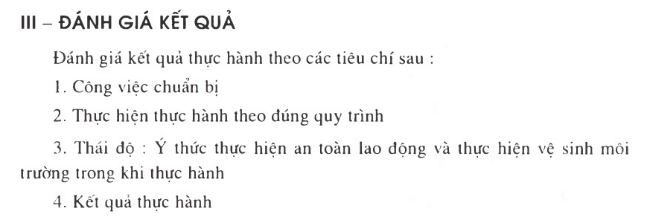

**CÂU HỎI CỦNG CỐ**

|  |  |  |
| --- | --- | --- |
|  | **Để xác định các đầu dây ở quạt bàn ta phải thực hiện đo VOM :**  A. 10 lần.              B. 20 lần.              C. 15 lần.               D. 5 lần. | **A** |
|  | **Để xác định các đầu dây ở quạt trần ta phải thực hiện đo VOM :**  A. 1 lần.              B. 2 lần.              C. 3 lần.               D. 4 lần. | **C** |
|  | **Động cơ điện 1 pha, lần đo có trị số bé nhất hay đèn sáng nhất ở quạt bàn. Đầu dây còn lại sẽ là …..**  A. Đầu C.          B. Đầu R.           C. Đầu S.               D. Chưa thể xác định. | **D** |
|  | **Động cơ điện 1 pha, lần đo có trị số lớn nhất hay đèn mờ nhất ở quạt bàn. Đầu dây còn lại sẽ là** **….**  A. Đầu C.          B. Đầu R.           C. Đầu S.               D. Chưa thể xác định. | **A** |
|  | **Để xác định các đầu dây quạt bàn , trần. Dùng**  A. VOM             B. Vôn kế              C. Ampe kế              D. Oát kế | **A** |
|  | **Để xác định các đầu dây quạt bàn ,trần. Dùng**  A. Bút thử điện         B. Đèn thử            C. Ampe kế              D. Oát kế | **B** |
|  | **Công suất tiêu thụ của máy bơm nước lớn hay nhỏ phụ thuộc vào?**  A. Kích thước và trọng lượng máy               B. Chiều sâu của cột nước hút.  C. Lưu lượng nước của máy                         D. Tốc độ quay của máy | **C** |
|  | **Phần bơm của máy bơm nước gồm :**  A. Rôto bơm, buồng bơm, cửa xả nước, cánh bơm  B. Rôto bơm, cửa hút nước, cửa xả nước, trục quay  C. Rôto bơm, buồng bơm, cửa hút nước, cửa xả nước  D. Buồng bơm, cửa hút nước, cửa xả nước, cánh bơm | **C** |